EXAMEN 1
01 – ABASTECIMIENTO DE CONEXIÓN

TÓPICOS AVANZADOS EN BASES DE DATOS

Por:
Jacobo Arévalo Zea - 000516215
Docente:
Juan Darío Rodas
Facultad de ingeniería

Universidad Pontificia Bolivariana

30 de Julio del 2025

INTRODUCCIÓN:
En este documento se hará un paso a paso del proceso de instalación, despliegue y conexión de la base de datos en la nube para el proyecto de análisis de transporte terrestre de pasajeros hacia Medellín en diciembre de 2024.
Para este examen decidí usar la base de datos de Oracle para empezar a familiarizarme con este motor que es uno de los que domina el mercado en la actualidad, por esta razón se desplegará en Oracle Cloud, priorizando la seguridad y la conectividad desde una herramienta profesional de gestión de bases de datos, en este caso, Oracle SQL Developer.

PASO 1 – CONFIGURACION DE LA NUBE:
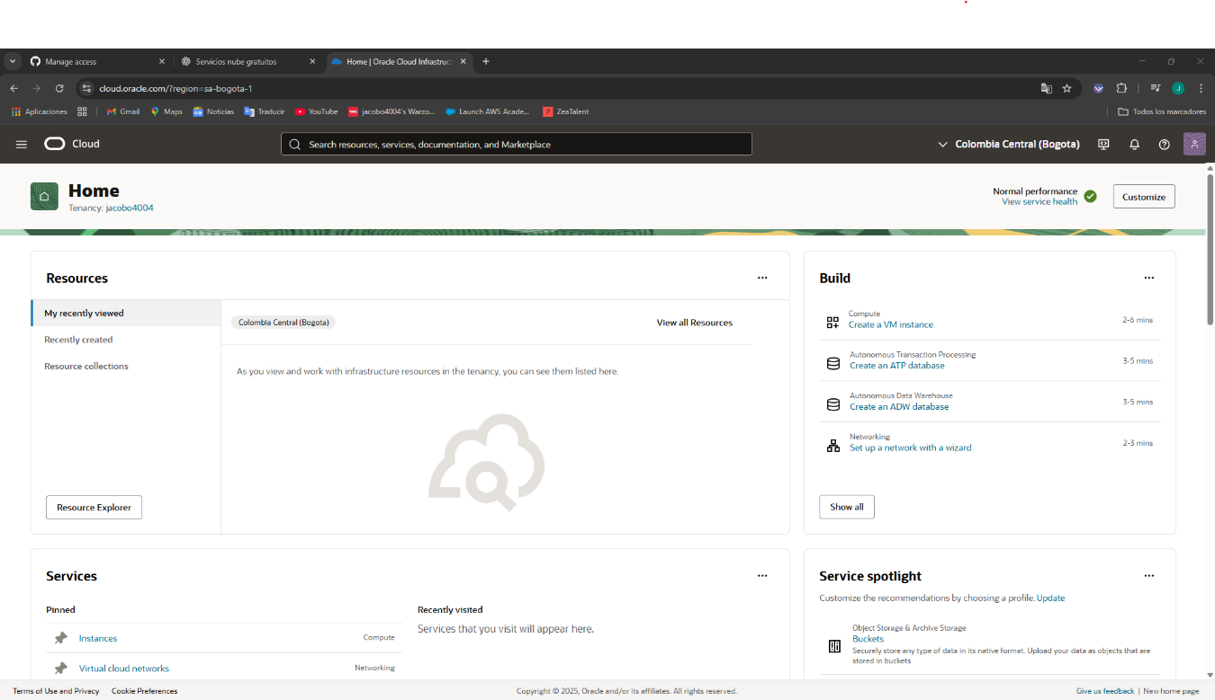
Creé una cuenta gratuita en Oracle cloud y entré a su menú principal

Para los objetivos de este examen se configuró una “autonomous database” que en el caso de Oracle cloud es la opción más sencilla, además que es la que mejor cobertura tiene en la capa gratuita.
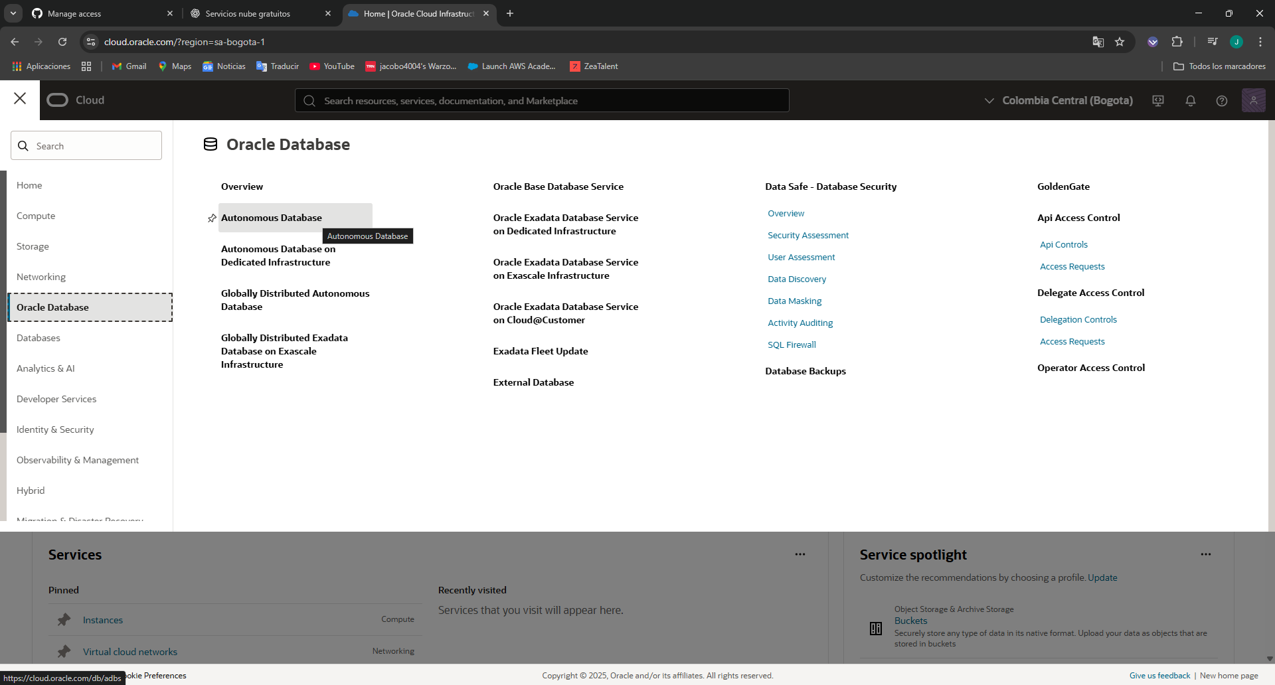

El siguiente paso que realice fue la configuración inicial, seleccionando el tipo de carga de trabajo “Transaction Processing” porque es la ideal para las operaciones básicas de almacenamiento, además habilité la opción “Always Free” para garantizar que el servicio no genere costos, y permitiendo acceso seguro desde cualquier ubicación. Además, se establecieron las credenciales del usuario administrador (ADMIN) y se ingresó el correo de contacto para notificaciones.
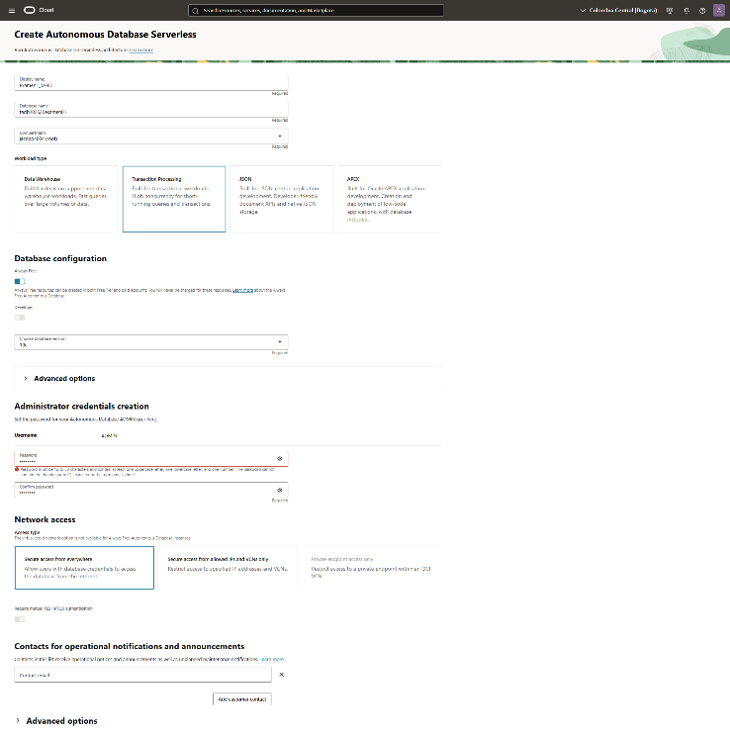
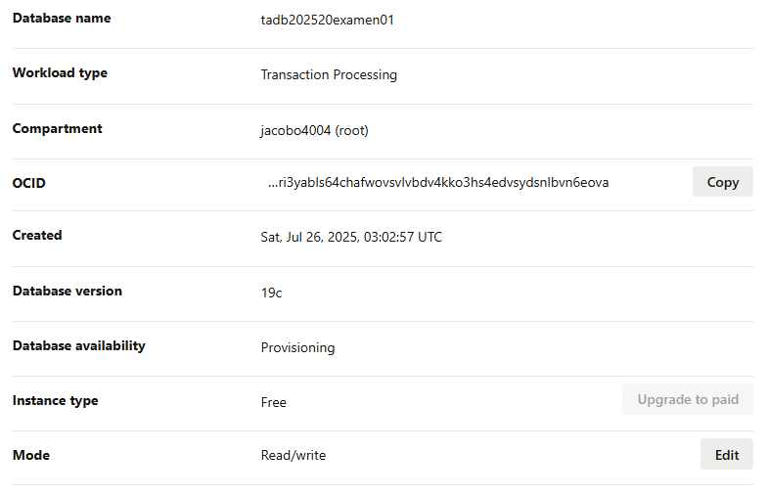
El resultado de la creación de la base de datos fue…

Creé una “wallet” para hacer la conexión de mi base de datos que esto lo que me asegura es que mediante el archivo zip que se descarga al establecerle una contraseña, podre tener una conexión segura entre mi computador y la nube, porque estas conexiones estarán cifradas y seguras
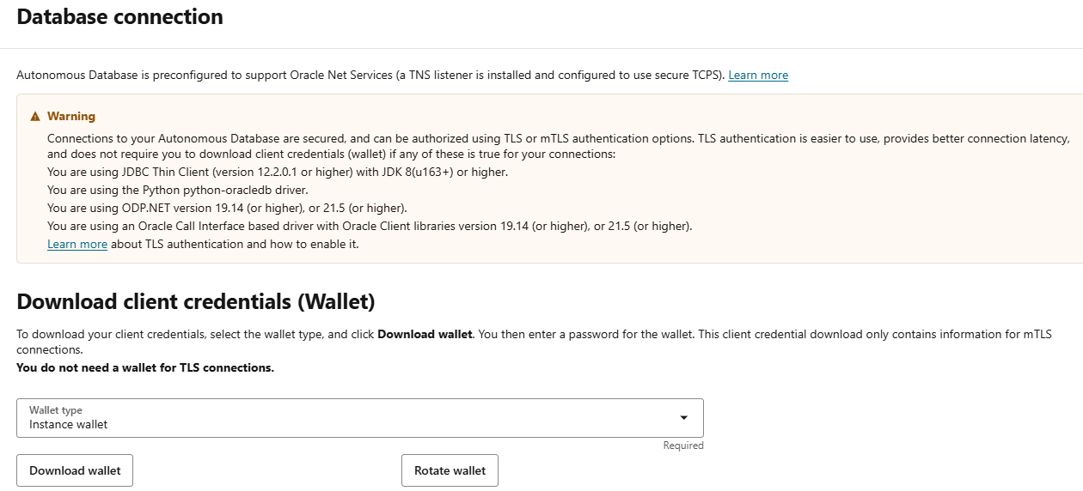
Este es el archivo resultante de la creación de la “wallet” …
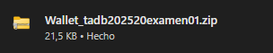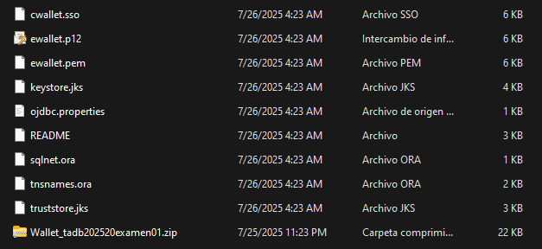
PASO 2 – DESCARGA DE ORACLE SQL DEVELOPER Y SU CONEXIÓN CON ORACLE CLOUD
En un inicio, el proceso de conexión y administración de la base de datos en la nube la intente mediante DBeaver. Sin embargo, me salió un error de acceso que a pesar de intentar solucionarlo no fui capaz detectar el error (ORA-12506: TNS: el listener ha rechazado la conexión según el filtrado ACL del servicio), tras consultar con chat gpt llegué a la conclusión de que era un error probablemente asociado a limitaciones o inconvenientes de la región “Colombia Central (Bogotá)” en Oracle Cloud que aún no está lo suficiente optimizado.
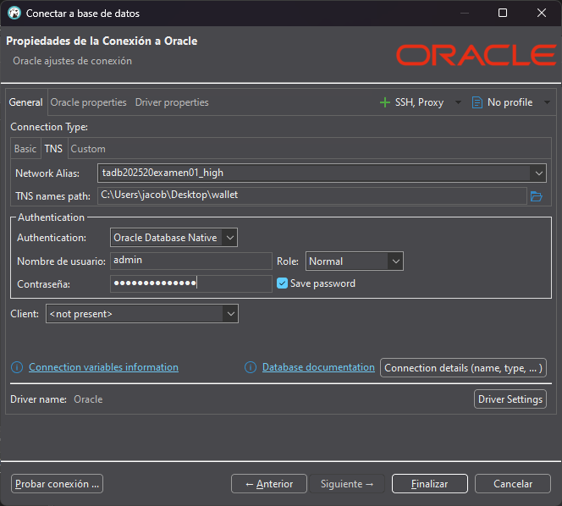
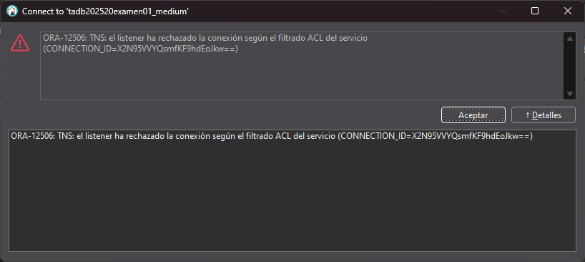
Posteriormente, intenté probar la conexión empleando la extensión oficial Oracle SQL Developer para Visual Studio Code para ver si lograba solucionar mi problema, esta opción la encontré a través de la web oficial de Oracle. Al ingresar, tuve la posibilidad de descargar la aplicación de escritorio o instalar la extensión directamente en Visual Studio Code, en mi caso preferí la segunda opción por comodidad y practicidad. El primer paso fue buscar la extensión “Oracle SQL Developer” Visual Studio Code e instalarla
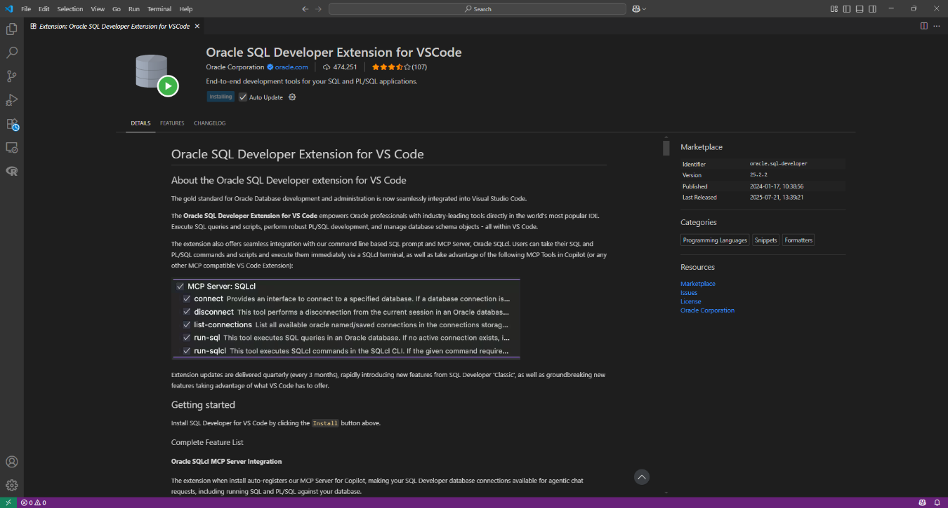
Una vez instalada la extensión, procedí a configurar la conexión a la base de datos utilizando el archivo Wallet (anteriormente descargado desde Oracle Cloud), así como los parámetros correspondientes (usuario, contraseña y alias), cabe aclarar que Oracle usa el puerto 1522, que es el puerto de TLS/SSL, por lo que la conexión entre el Developer y la nube se garantiza de forma eficaz por este puerto. Esta configuración solucionó mi problema y me permitió establecer una conexión segura y cifrada directamente desde Visual Studio Code.
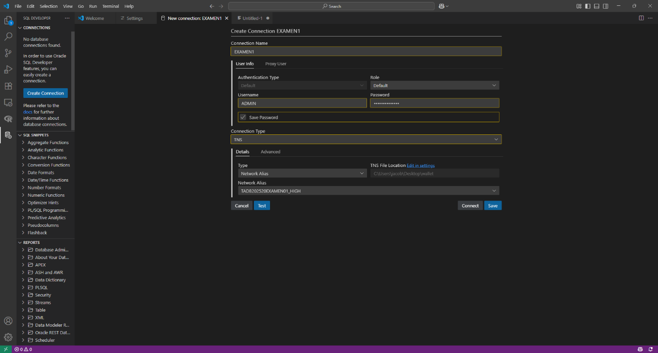
Y así fue como logre la conexión entre el gestor y el sistema en la nube.
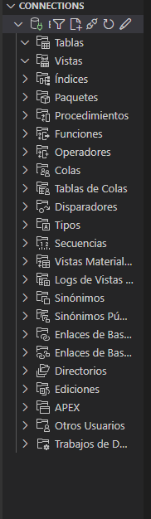

CONCLUSIÓN
Con este proceso, logré desplegar correctamente la infraestructura necesaria para el proyecto, utilizando Oracle Cloud como proveedor de servicios en la nube y gestionando la base de datos a través de la extensión oficial de Oracle SQL Developer para Visual Studio Code.
A pesar de los inconvenientes que tuve con DBeaver y el problema con el servidor de Bogotá, al final pude establecer una conexión segura y estable usando el Wallet, lo cual me permitió cumplir con todos los requisitos para la fase de abastecimiento y conexión remota.

REFERENCIAS
Oracle. (s. f.). Oracle Cloud Free Tier. https://www.oracle.com/cloud/free/
Oracle. (s. f.). Oracle SQL Developer Documentation. https://www.oracle.com/database/sqldeveloper/
OpenAI. (2025). ChatGPT (Versión GPT-4o) [Modelo de lenguaje AI]. https://chat.openai.com/
Microsoft. (s. f.). Visual Studio Code. https://code.visualstudio.com/

